РАСЧЕТ ЛЕСТНИЦЫ- ПРЯМОЙ МАРШ
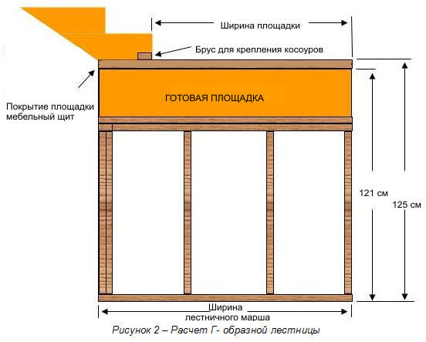
Самым большим препятствием к построению прямых лестниц является недостаток пространства. Поэтому, обычно, прямые лестницы встречаются достаточно редко.
Тем не менее прямая лестница является наиболее простым вариантом для расчета и понимания как рассчитываются лестничные марши. Здесь рассматривается расчет и изготовление лестницы на косоурах- лестницы на тетивах как правило требуют большей тщательности в расчетах и, соответственно, квалификации работника.
Все размеры изготавливаемых лестниц достаточно условны и подгоняются под размеры лестничного проема. Однако есть строительные нормы и правила, которых все таки желательно придерживаться. Прежде всего это касается ширины ступени (не менее 22 см), высоты проступи (15-20см), угла наклона лестничного марша (не более 45 градусов), ширины марша (не менее 90 см), которые являются основой для безопасности эксплуатации лестниц- изменение этих размеров делает неудобной и трамвоопасной.
Итак первый размер, который нам известен заранее это высота подъема H (рис1), которая должна учитывать уровень чистого пола на обоих этажах.

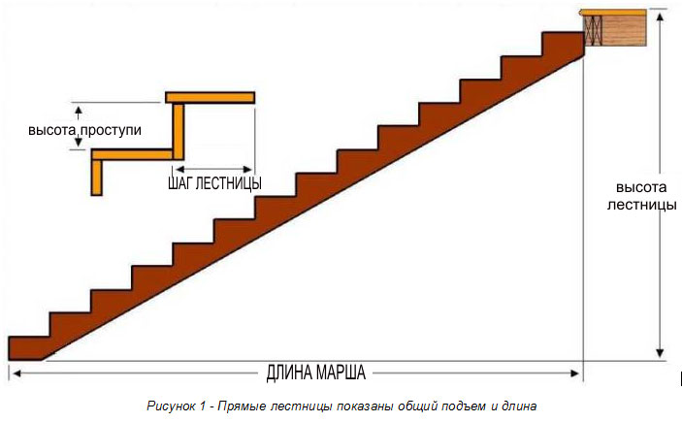

Расчет ступеней лестницы.
Чтобы определить ширину ступени (или ширину шага) , нам надо сначала определить высоту проступи (высоту шага). Известна высота подъема, высота шага задана нормами – считаем ее к примеру 18 см- мы можем посчитать какое количество проступей нам понадобится. К примеру если высота подъема 250 см, то 250см/ 18 см. = 13,88 шт. Т.к. невозможно иметь дробное число при расчете подступенков, округляем эту цифру до большего числа- т.е. количество необходимых проступей-14 шт.
Теперь зная число подступеней, мы можем четко вычислить высоту каждой проступи 250 см /14 шт=17,85 см. Основываясь на этих расчетах, т.о. мы выяснили, что нам потребуется 14 подступеней высотой 17,85 см.
Можно поэкспериментировать с этой формулой, уменьшая высоту подступенка, добавив еще 1 или 2 проступи. Например, 250 см/ 15 шт.= 16,66 см. Добавление одного или двух подступенков, уменьшит высоту шага и сделает лестницу боле удобной. Однако, прежде чем мы сможем определить можно ли добавить еще проступи, необходимо определить, существует ли достаточное место в лестничном проеме по длине , размер L (см. рис1). В этих целях мы должны вычислить этот размер L. Для расчета необходимо отталкиваться от Снипов, в которых ширина ступени должна быть не менее 22 см, хотя это уже критический размер. Оптимальным размером ширины ступени является 27 см. Таким образом, чтобы посчитать длину марша, просчитаем 2 варианта (максимальный и минимальный).
Для расчета "длины лестницы, длину предлагаемого шага лестницы надо умножить на число ступеней (число ступеней равна количеству проступей минус 1 (нижний этаж занимает место одной ступени), В этом случае нам потребуется 13 и 14 ступеней соответственно.
22 см* 13 проступей= 286 см – длина марша минимальная 27 см *14 проступей= 405 см длина марша максимальная (комфортная)
На этом этапе вы должны определить, хватает ли места в вашем лестничном проеме для установки именно комфортного марша. Что определить это, отчертитете линию перекрытия второго этажа на посчитанные расстояния, и определитесь хватает ли этого расстояния. В том случае если лестничный марш не проходит ни в одном рассчитанных вариантов, придется менять конструкцию лестницы.
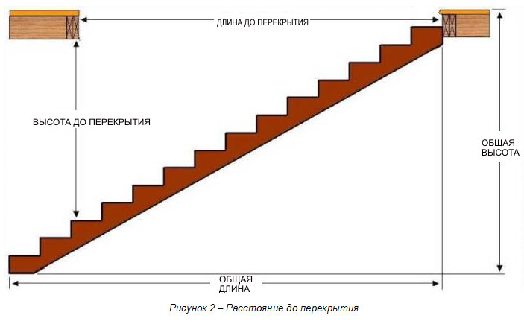

Теперь, когда мы определили, где будет начало и конец лестницы, можем определить есть ли у нас достаточное место над головой, как показано на рис.2. В данном случае перекрытие второго этажа приходится на 3-ю ступень, т. е. высота на которой будет находится человек в этот момент составит 3* 17,85 см (высота проступи)=53,55 см. Обратите внимание, что запас расстояния между головой человека и перекрытием должен быть не менее 20 см. Теперь, когда у нас есть все основные размеры лестницы, можно вычислить необходимую длину косоура. Для лестниц шириной менее 1,2 м требуется обычно 2 косоура, более-3 Расчет длины косоура для прямой лестницы осуществляется по формуле Пифагора:
Длина2 + высота2 = косоур2 , т.е 4,052 +2,52 √22,65 =4,75 т.е длина косоура будет 4,75 м.
Поэтому, вам необходимо будет приобрести две тетивы длиной 5 м.п.(с запасом)
Разметка косоура делается столярным уголком (рис3)
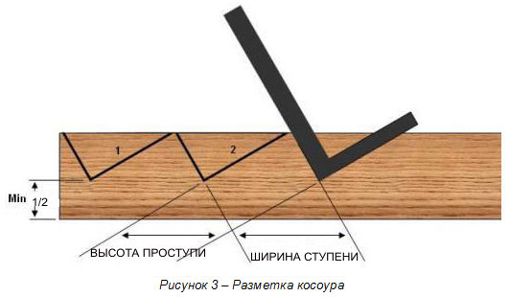

После того как разметили ступени, пронумеруйте их по порядку, как показано на Рисунке 2
Когда мы рассчитывали лестницу на количество проступей, мы игнорировали толщину ступеней. Т.к толщина всех ступеней одинакова, каждый шаг высоты проступи тоже будет увеличиваться одинаково, за исключением 1-й ступени внизу. Поэтому мы снижаем высоту первой ступени на толщину ступени. (рис 4), отрезая нижнюю часть косоура.

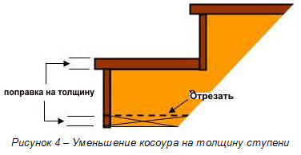

Косоур удобнее всего резать электролобзиком. Не углубляйтесь дальше размеченных линий, т.к. это ослабит косоур.
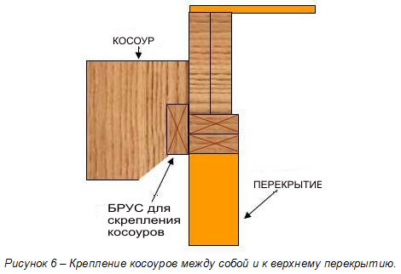
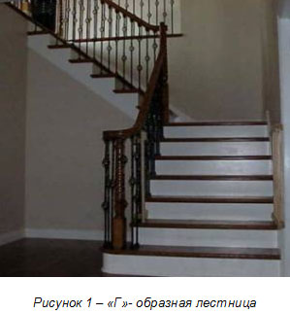
Приставьте косоур к проему лестничного марша и убедитесь, что он стоит как надо. При этом нижняя часть должна лежать на полу, а верхняя- на балке перекрытия 2-го этажа. Уровнем проверьте соответствие горизонтальных плоскостей (ступеней) и вертикальных (проступей)
Используйте этот косоур в качестве шаблона для разметки и нарезки второго.
Примечание: ошибки, допущенные при разметке и неполной идентичности обоих косоуров скажутся в дальнейшем на ступенях лестницы- они не будут сидеть правильно, что со временем приведет к скрипам.
Поэтому вырезаются только все косоуры вместе. Накладывая их друг на друга, вы можете увидеть разницу в нарезанных частях, которая должна быть исправлена. Как только вы убедились, что все косоуры идентичны, можно приступать к монтажу.
Чтобы придать конструкции жесткость, необходимо соединить косоуры между собой поперечной балкой, вырезав для этого четверть обоих на концах. Эту операцию необходимо повторить и на верхнем перекрытии.

РАСЧЕТ Г- ОБРАЗНОЙ ЛЕСТНИЦЫ

При расчете Г- образной лестницы, первое, что должно быть определено, это размер и высота площадки. Площадку устанавливаем до установки косоуров. Для этого в стенах должны быть предусмотрены закладные детали для ее закрепления (например, швеллер) или установлены опорные столбы (если невозможно закрепиться в стенах).
Если вы не ограничены пространством, наиболее привлекательной (и простой в сборке) будет лестница, где площадка будет посередине между верхним и нижним этажом, и , следовательно все косоуры лестниц будут одинаковы по длине и идентичными по вырезам, т.е. первый вырезанный косоур будет шаблоном для остальных.
Итак, наша высота подъема на второй этаж в предыдущем примере составляет 250 см После расчетов мы выяснили, что для прямого лестничного марша потребуется 14 подступенков (проступей) высотой 17,85 см.
Наша площадка находится на уровне 125 см (250 см/2=125) Сделаем поправку на толщину материала площадки, к примеру 4 см (если используется мебельный щит)-
125см - 4см= 121 см. Это высота от пола до нижнего края площадки
В случае, если площадка уже сделана из бетона или другого материала , который будет накрываться паркетом ,плиткой и т.п., учитываем чистый уровень пола.

Эта конструкция площадки основана на случае, когда нет ограничения лестничного пространства. Поэтому расчет количества ступеней и проступей производится как для прямой лестницы, рассчитанной в первом случае, только теперь мы рассчитываем два прямых марша- до и после площадки. Из этого расчета видно, что для обоих прямых маршей нам потребуется по 7 подступенков и по 6 ступеней.
Мы также определились, что оптимальная ширина ступени 27 см, следовательно длина марша от перекрытия второго этажа до площадки должна быть 27*6=162 см. Подкладывая необходимый по толщине брус к перекрытию второго этажа, добиваемся правильной посадки лестничного марша.

Расчет марша от площадки до пола по тому же принципу.
Во многих случаях, конструирование Г-образных лестниц сталкивается с ограниченностью пространства, с препятствиями в виде перекрытий, стен и т.п. В этих случаях размеры ступеней, подступеней определяются расположением площадки, а не наоборот. Площадка должна быть не меньше, чем ширина лестницы в обоих направлениях.
К примеру ширина лестничного марша, а соответственно и площадки- 100 см. Эта ширина позволяет определить общую длину верхнего марша. Для этого измеряем лестничный проем по верхнему этажу. В примере мы используем 220 см.
220 см - 100 см= 120 см – Длина верхнего марша
Рассчитываем высоту проступи исходя из оптимальной ширины ступени (ширина и высота ступеней, как мы уже отмечали, задается СНИПАМи, и ваша задача выбрать именно оптимальное соотношение длины и высоты) К примеру, ширина шага ступени- 25 см, соответственно кол-во ступеней- 120/25=4,8; округляем до 5, при этом используется 6 подступков.
Исходя из предыдущего примера (для прямых лестниц), высота проступи- 17,85 см, ширина ступени 27 см. Эти данные позволят нам рассчитать высоту размещения площадки, как показано на рис.
250 см (общая высота)- 6 (кол-во проступей)*17,85 см (высота проступи)=142,9 см - расположение площадки от пола.
Не забывайте учитывать чистый уровень пола.

Расчет лестницы. Расчет лестницы с забежными ступенями.

Довольно часто, при конструировании Г-образных лестниц, сталкиваются с такими препятствиями, как недостаток лестничного пространства. Поэтому лестница с забежными ступенями может оказаться лучшим решением.
Забежная лестница позволяет сохранить значительный объем пространства по сравнению с Г-образной. На рисунке видно, что Г-образной лестнице потребовалось бы 150 см по длине площадки и нижнего марша, в то время как забежная лестница позволяет обойтись 90 см, т.е. экономия составит около 50 см.

Примечание: При конструировании забежных лестниц, нужно обратить внимание на ширину ступени в том месте, где ступает нога. Обычно человек движется по середине марша, поэтому, принципиально, чтобы ширина ступени в этом месте соответствовала норме (т.е была не менее 22 см).
При расчете забежных ступеней, подразумевается, что вы уже имеете представление об расчетах Г-образных лестниц ( т. е. прочитали вышеизложенное), т.к . их расчет забежных лестниц начинается с тех же принципов что и для прямых. Мы рассматриваем упрощенную забежную лестницу, изображенную на рис.2. В этом случае используется стандартный расчет для прямой лестницы. Разница заключается лишь в том, что прямой лестничный марш просчитается без учета трех забежных ступеней, а сами забежные ступени изготавливаются в виде рамных конструкций, которые предстоит сделать.
Макеты этих ступеней приведены на рис 3А, 3Б, 3В. По существу, мы изготавливаем 3 жестких рамы из бруса, с высотой 17,85 см (высотой проступи),с известной шириной и длиной, на которые сверху крепится мебельный щит (ступень). Три готовые забежные ступени устанавливаем друг на друга как показано на рис.4 . Обращаем внимание, что эти забежные ступени должны быть закреплены очень жестко, т.к. все конструкция лестницы (включая лестничный марш) будет крепиться именно к ним.

